1. Com a estrutura de pastas .github/workflows/ contendo os arquivos de
configuração que vocês criarem.
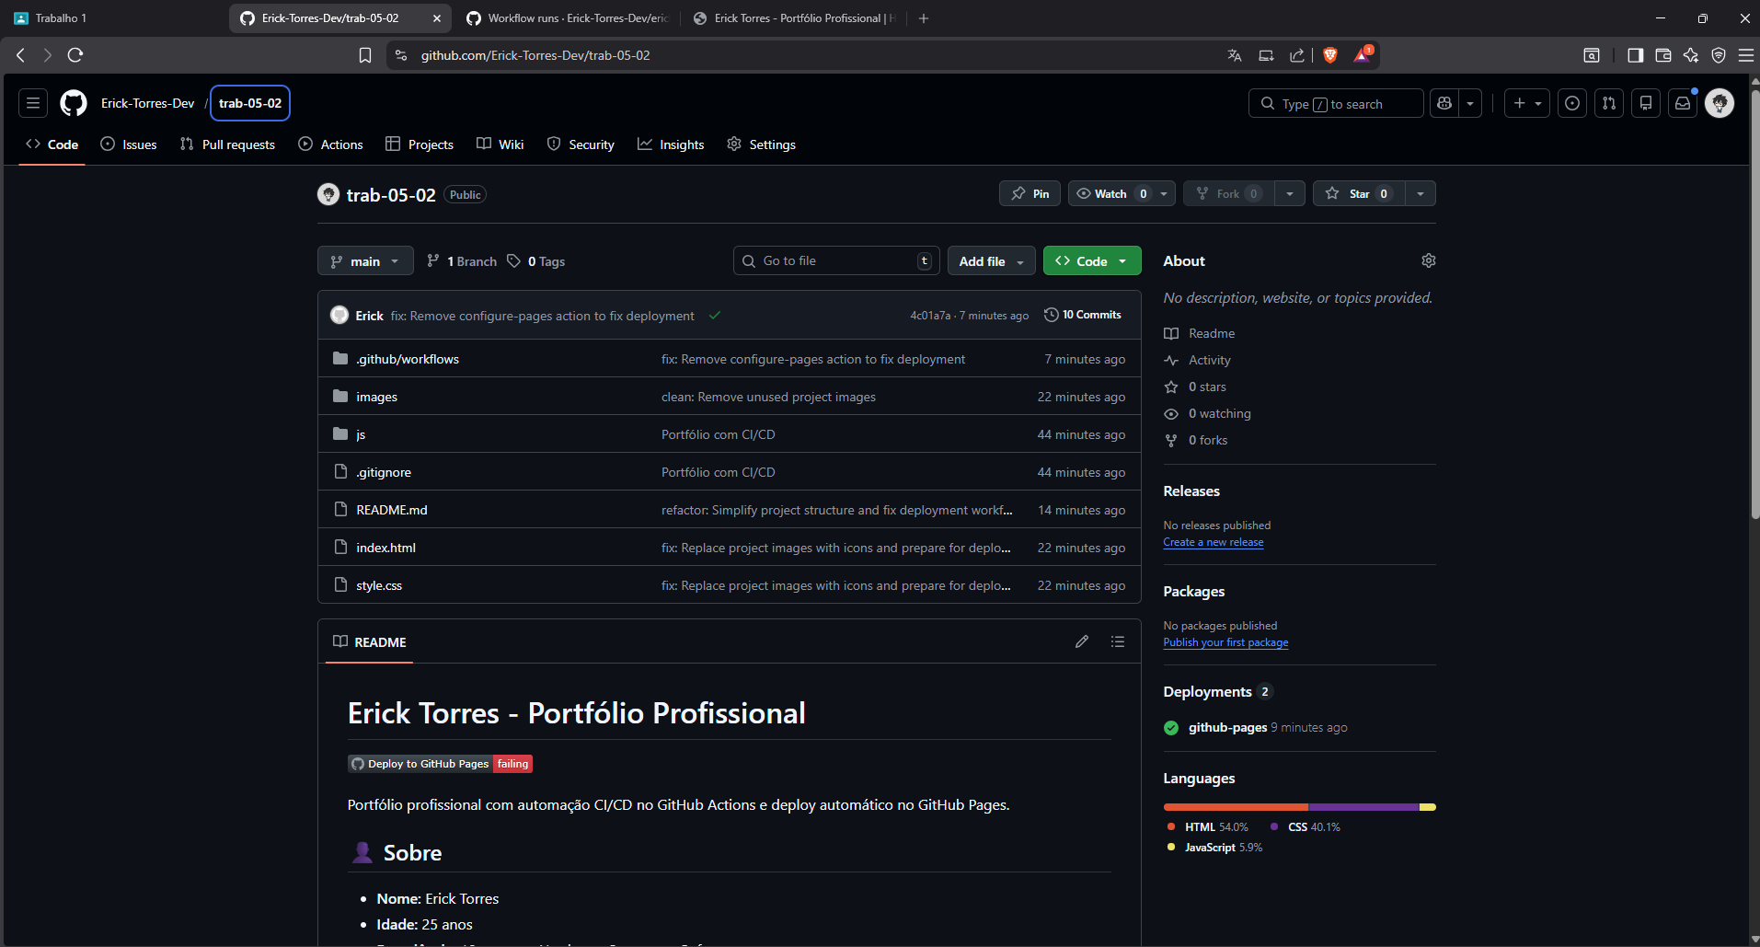

2. Um print de uma automação que "falhou" (ficou vermelha) porque vocês introduziram
um erro de propósito no HTML.

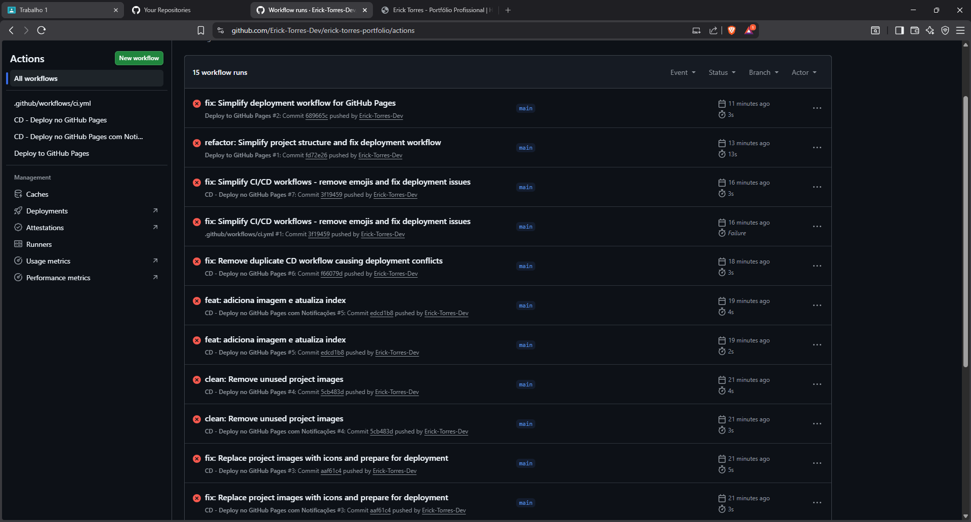

3. Um print da aba "Actions" mostrando o fluxo de Deploy concluído com sucesso.

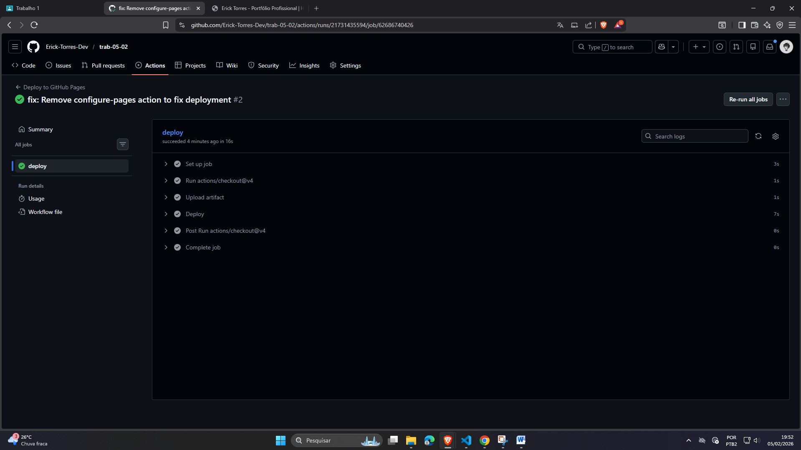

4. O link da URL do GitHub Pages onde o site pode ser acessado por qualquer pessoa.

https://erick-torres-dev.github.io/trab-05-02/
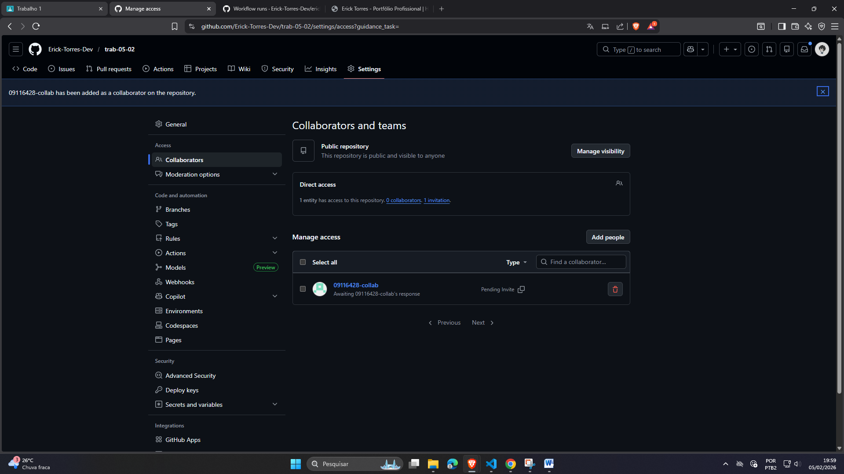
5. Inserir o login 09116428-collab como colaboradora.

